TEHNISKĀ SPECIFIKĀCIJA Nr. TS 4705.101 v1

Ausu ieliktņi SNR >25 dB

| **Nr.** | **Apraksts** | **Minimālā tehniskā prasība [1]** | **Piedāvātās preces konkrētais tehniskais apraksts** | **Avots** [2] | **Piezīmes** |
| --- | --- | --- | --- | --- | --- |
| **Vispārīgā informācija** | | |  |  |  |
|  | Ražotājs (nosaukums, ražotnes atrašanās vieta) | Norādīt informāciju |  |  |  |
|  | 4705.101 ST Ausu ieliktņi SNR >25 dB [3] | Tipa apzīmējums [4] |  |  |  |
|  | Pēc pieprasījuma tehniskai izvērtēšanai tiks iesniegts katra ražotāja, jebkura nomināla vismaz viens paraugs | Atbilst |  |  |  |
|  | Parauga piegādes laiks tehniskajai izvērtēšanai (pēc pieprasījuma), kalendārās dienas (norādīt konkrētu vērtību) [5] | ≤ 5 |  |  |  |
|  | Maksimālais garantētais preces piegādes laiks pēc pasūtījuma saskaņošanas, kalendārās dienas (norādīt konkrētu vērtību) [6] | ≤ 30 |  |  |  |
|  | Preces garantijas termiņš pēc tās piegādes, mēneši | ≥ 12 |  |  |  |
| **Standarti** [7] | | |  |  |  |
|  | Atbilstība EIROPAS PARLAMENTA UN PADOMES REGULAI (ES) 2016/425 (2016. gada 9. marts) par individuālajiem aizsardzības līdzekļiem un ar ko atceļ Padomes Direktīvu 89/686/EEK, t.sk. uz preces uzlikta CE zīme | Atbilst |  |  |  |
|  | Atbilstība standartam LVS EN 352-2:2021 "Dzirdes aizsargi. Vispārīgās prasības. 2.daļa: Ausu aizbāžņi" [8] vai ekvivalentam | Atbilst |  |  |  |
| **Dokumentācija** | | |  |  |  |
|  | Iesniegts preces attēls, kurš atbilst sekojošām prasībām: ".jpg" vai ".jpeg" formātā;   * izšķiršanas spēja ne mazāka par 2Mpix; * ir iespēja redzēt visu preci un izlasīt visus uzrakstus, marķējumus uz tās; * attēls nav papildināts ar reklāmu | Atbilst |  |  |  |
|  | Iesniegta preces tehnisko datu lapa vai cits dokuments, kurā norādīts preces apraksts un tehniskie parametri | Atbilst  (norādīt atbilstošo) |  |  |  |
|  | Iesniegta REGULAI 2016/425 atbilstoša ES tipa pārbaudes sertifikāta kopija | Atbilst |  |  |  |
|  | Iesniegta ES atbilstības deklarācijas kopija | Atbilst |  |  |  |
|  | Iesniegta oriģinālā lietošanas instrukcija sekojošā valodā | LV vai EN |  |  |  |
|  | Tiks iesniegta lietošanas instrukcija pie piegādes sekojošā valodā | LV |  |  |  |
| **Tehniskā informācija** | | |  |  |  |
|  | Vienreizlietojami ausu ieliktņi no lēnas izplešanās un formu atjaunojoša putu materiāla (poliuretāna vai analogs) | Atbilst |  |  |  |
|  | Trokšņa samazinājuma līmenis SNR, dB | ≥ 26 |  |  |  |
|  | Forma – konusveida | Atbilst |  |  |  |
|  | Katrs ausu ieliktņu pāris atsevišķā iepakojumā | Atbilst |  |  |  |

Attēlam ir informatīvs raksturs

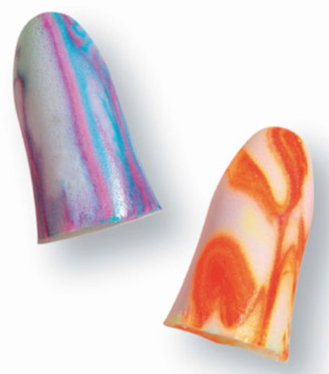 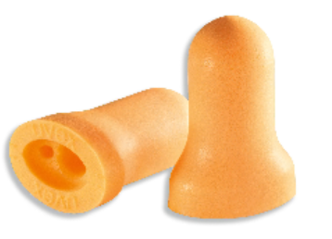 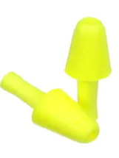

1. Ja norādīta vērtība, piedāvājums var būt ar norādīto vai augstāku vērtību, ja pie vērtības norādīts simbols "<" vai "≤", piedāvājuma konkrētai vērtībai jābūt, ievērojot simbola nozīmi, ja norādīts vērtību diapazons "–", jānodrošina, lai piedāvājums nosedz visu prasīto vērtību diapazonu (var būt mazāks par norādītā diapazona mazāko vērtību un lielāks par diapazona lielāko vērtību), ja norādīta vērtību robeža "÷", jānodrošina, lai piedāvājums atbilstu kādai no vērtību robežās esošai vērtībai
2. Lai pārliecinātos par atbilstību, sniegto informāciju un vērtībām, norādīt precīzu avotu, kur atspoguļota tehniskā informācija (iesniegtā dokumenta nosaukums, lapaspuse). Atbilstība tehniskajiem parametriem tiks pārbaudīta arī sadaļā "Dokumentācija" minētajos dokumentos
3. AS "Sadales tīkls" materiālu kategorijas numurs un nosaukums
4. Norādīt pilnu preces tipa apzīmējumu (modeļa nosaukums, artikula Nr.)
5. Paraugu iesniegšanas termiņš var būt pagarināts, ja tas atrunāts iepirkuma procedūras vai cenu aptaujas dokumentācijā/nosacījumos
6. Maksimālais garantētais preces piegādes laiks varētu būt pagarināts, ja tas atrunāts iepirkuma procedūras vai cenu aptaujas dokumentācijā/nosacījumos
7. Ja tehniskajā specifikācijā norādīts standarta nosaukums vai kāda cita norāde uz specifisku preču izcelsmi, īpašu procesu, zīmolu vai veidu, Piegādātājs var piedāvāt atbilstību ekvivalentam standartam, kas atbilst tehniskās specifikācijas un tajā ietverto standartu prasībām, parametriem, un nodrošina tehniskajā specifikācijā prasīto darbību un funkcionalitāti.

   Ja Piegādātājs piedāvā ekvivalentu standartu, Piegādātājam jāpierāda tā ekvivalentums. Atzinumu vai vērtējumu var izsniegt tikai akreditētas atbilstības novērtēšanas institūcijas (laboratoriju/institūciju akreditējis viens no Eiropas Akreditācijas kooperācijas (EA) dalībniekiem (<http://www.european-accreditation.org/)>)
8. Var atbilst standarta iepriekšējie redakcijai LVS EN 352-2:2003, ja ir derīgs ES tipa pārbaudes sertifikāts